МИНИСТЕРСТВО ОБРАЗОВАНИЯ И НАУКИ РОССИЙСКОЙ ФЕДЕРАЦИИ

ФЕДЕРАЛЬНОЕ ГОСУДАРСТВЕННОЕ АВТОНОМНОЕ ОБРАЗОВАТЕЛЬНОЕ УЧРЕЖДЕНИЕ ВЫСШЕГО ОБРАЗОВАНИЯ

«САМАРСКИЙ НАЦИОНАЛЬНЫЙ ИССЛЕДОВАТЕЛЬСКИЙ УНИВЕРСИТЕТ ИМЕНИ АКАДЕМИКА С.П. КОРОЛЕВА»

Институт информатики и кибернетики

Отчет к лабораторной работе № 8

«Универсальный регистр сдвига»

Вариант 10

Выполнил:

Барсуков М.Н

гр. 6313-100503D

Самара 2024

N = 2

2) 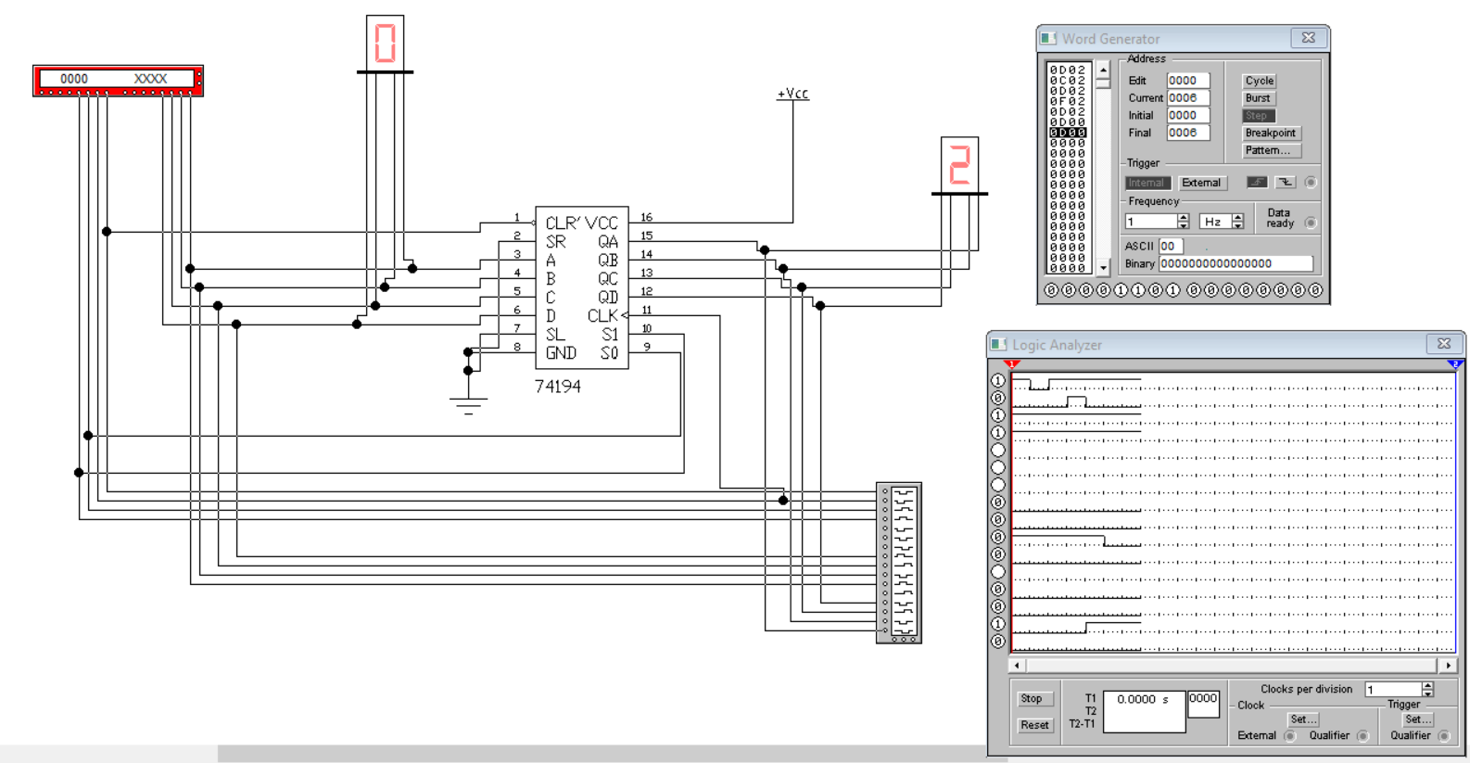

3) 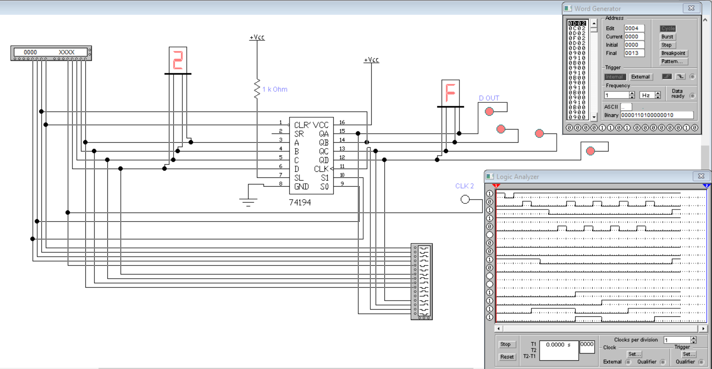

4)

